B&R an der Fachtagung Robotic & Vision
Integriertes Vision System – More than embedded
Mit der weltweit ersten Vision-Lösung, die nahtlos in die Automatisierung eingebunden ist, hebt B&R die Integration der Bildverarbeitung auf ein neues Level. Kameras, intelligente Bildverarbeitungsalgo-rithmen und ein innovatives Beleuchtungssystem sind integraler Bestandteil des B&R-Steuerungssystems.
Programm & Anmeldung

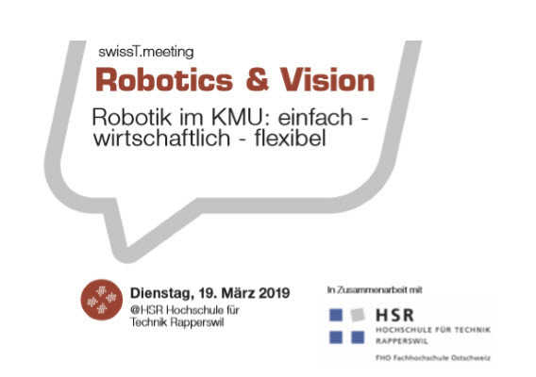
Unser Keynote Speaker ist dieses Jahr Dr. -Ing. Ulrich Reiser vom Frauenhofer-Institut für Produktionstechnik und Automatisierung IPA.

Über B&R
B&R, eine Division des ABB-Konzerns, ist ein weltweit führendes Unternehmen der industriellen Automatisierung mit Hauptsitz in Österreich. Als Branchenführer kombiniert B&R modernste Technologien mit fortschrittlichem Engineering. B&R bietet Kunden aus den unterschiedlichsten Branchen perfekte Gesamtlösungen in den Bereichen Maschinen- und Fabrikautomatisierung, Antriebs- und Steuerungstechnik, Visualisierung und integrierte Sicherheitstechnik. Lösungen für die Kommunikation im Industrial IoT - allen voran OPC UA, POWERLINK und der offene Standard openSAFETY - runden das Leistungsportfolio von B&R ab. Die Software-Entwicklungsumgebung Automation Studio ist wegweisend für zukunftsorientiertes Engineering. Mit innovativen Lösungen setzt B&R neue Standards in der Automatisierungswelt, hilft Prozesse zu vereinfachen und übertrifft Kundenerwartungen.
Weitere Informationen finden Sie unter www.br-automation.com

